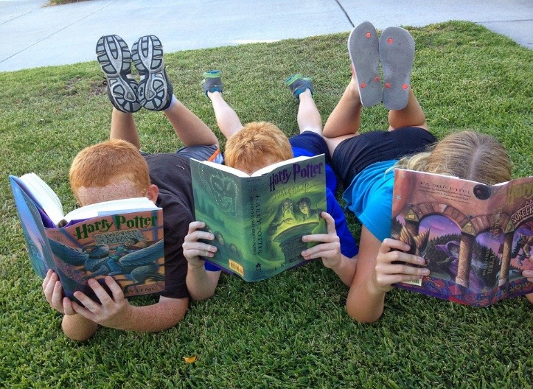
De VakantieTas voor Kids
Met de zomervakantie voor de deur wil Bibliotheek Westland kinderen stimuleren om juist ook tijdens de zomervakantie te blijven lezen.
In de VakantieTas zitten 5 boeken die geleend kunnen worden voor een periode van 8 weken (in plaats van 4 weken).
De VakantieTas wordt speciaal voor jou samengesteld.
We houden hierbij rekening met je leeftijd en groep.
Help ons leuke boeken voor je uit te kiezen.
Zet je wensen en voorkeuren op het bestelformulier.
De VakantieTas ligt voor je klaar op de door jou aangegeven dag en bibliotheekvestiging.
https://www.bibliotheekwestland.nl/formulieren/Contactformulier-Voorleesvisite1BestelformulierAfhaalbiebjeugd.html

------------------------------------------------------------------------------------------------------------------------
Leeskilometers maken: Lekker (voor)lezen in de vakantie was nog nooit zo makkelijk!
Met de zomervakantie voor de deur wil Bibliotheek Westland kinderen enthousiasmeren om juist ook tijdens de zomervakantie te blijven lezen. Dat is behalve leuk ook belangrijk, want uit onderzoek blijkt dat kinderen die tijdens de vakantie niet of nauwelijks lezen 1 a 2 leesniveaus kunnen terugvallen. Dit wordt de “Zomerdip” genoemd. Kinderen halen dan niet het leesniveau wat van ze wordt gevraagd in het begin van dat schooljaar. Veel leeskilometers maken voorkomt dit. De leeskilometers kunnen ook heel goed samen gaan met voorlezen. Blijven lezen is dus heel belangrijk. Maar hoe motiveer je kinderen om te lezen?
1. Kies een boek wat je kind leuk vindt om te lezen
Een open deur, maar de kinderen moeten zin hebben om het boek te pakken. Het maakt niet uit wat ze lezen, als ze maar lezen. Dat mogen dus ook strips zijn! Tip: vaders kunnen vaak geweldig strips voorlezen.
2. (Voor) Lezen kan overal
Pak je boek en lees. In de tent, op het strand, bij het zwembad, in de tuin, op het balkon. Kinderen vinden het ook leuk om zelf een fijn plekje te bedenken om te lezen. Tip: Neem een voorleesboek mee voor het hele gezin. Dit wordt een geweldige vakantieherinnering: “Weet je nog, die vakantie waarin je “De kleine kapitein” voorlas!
3. Lees minimaal een kwartier per dag
Uit onderzoek blijkt dat kinderen die 15 minuten per dag lezen hun woordenschat flink vergroten. Maak er een ritueel van. Laat de kinderen bijvoorbeeld elke dag voor het slapen lezen. Of pak het boek erbij als ze ‘s morgens wakker worden. Of juist net na het ontbijt. Een kwartier is niet lang, maar heeft wel een ongelooflijk resultaat. Tip: Veel complimenten en een kleine beloning doet vaak wonderen.

---------------------------------------------------------------------------------------------------------------------------

Ben je nog geen lid / Is uw kind nog geen lid van Bibliotheek Westland?
Vraag dan een gratis jeugdabonnement aan via:
https://www.bibliotheekwestland.nl/formulieren/inschrijven-voor-het-lidmaatschap-jeugd.html
Wij sturen de jeugdpas op naar je huisadres waarmee je direct de VakantieTas kunt aanvragen. Dit kan tot 17 juli.
Meerdere kinderen in het gezin? Vraag dan voor ieder kind een gratis bibliotheekpas aan.
Daarmee ondersteunt u ons en krijgen wij beter zicht op het aantal kinderen dat gebruik maakt van Bibliotheek Westland. Hierdoor kunnen wij nog meer leesactiviteiten voor de jeugd organiseren.

